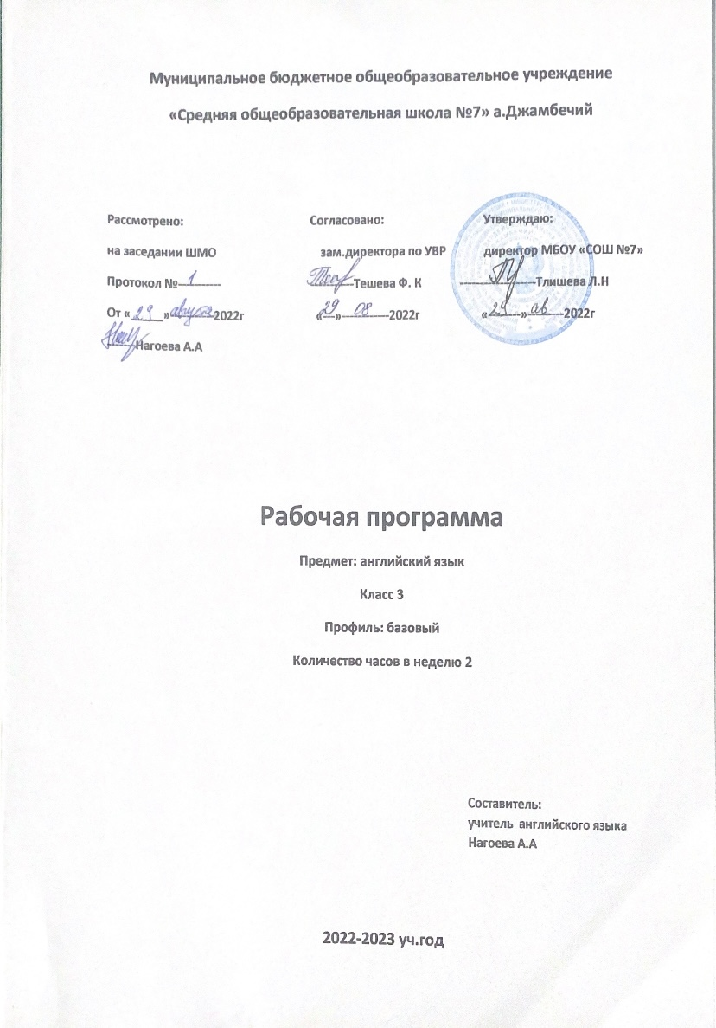

Пояснительная записка

Рабочая программа по английскому языку для обучения учащихся 3 класса на 2022–2023 учебный год составлена на основе федерального государственного образовательного стандарта начального общего образования и Основной образовательной программы начального общего образования МБОУ «СОШ №7» и авторской рабочей программы к УМК «Английский язык: «Rainbow English» для учащихся 3 классов общеобразовательных учреждений (Москва: Дрофа, 2017).
Рабочая программа ориентирована на использование учебно-методического комплекта О.В.Афанасьева, И.В.Михеева, К.М.Баранова по английскому языку к УМК О.В.Афанасьева, И.В.Михеева, К.М.Баранова. «Английский язык: «Rainbow English» для учащихся 3 классов общеобразовательных учреждений (Москва: Дрофа, 2017).
Рабочая программа составлена на 35 учебных недели, что составляет 70 часов из расчета проведения двух часов в неделю.

1. Планируемые результаты освоения учебного предмета «Английский язык»
3 класс.

Личностные:
- формирование первоначального представления о роли и значимости английского языка в жизни современного человека и его важность для поликультурного мира наших дней;
- осознание интернациональной лексики;
- приобретение начального опыта использования иностранного языка как средства межкультурного общения;
- познание мира и культуры других народов, осознание личностного смысла овладения иностранным языком.

Метапредметные:
- развитие умения учиться, самостоятельно ставить учебные задачи, планировать свою деятельность, осуществлять рефлексию при сравнении планируемого и полученного результатов;
- структурирование новых знаний, анализ объектов изучения с целью выделения существенных признаков, самостоятельное выстраивание целого на основе имеющихся компонентов;
- формирование умения с достаточной полнотой и точностью выражать свои мысли в соответствии с задачами и условиями коммуникации, овладение монологической и диалогической формами речи;
- освоение лингвистического, особенно грамматического, материала, чтобы логически мыслить, пользоваться образцами и формулами для построения собственного речевого высказывания

Предметные:
Говорение
Обучающийся научится:
- осуществлять диалогическое общение на элементарном уровне со взрослыми и сверстниками, в том числе и с носителями иностранного языка, в пределах сфер, тематики и ситуаций общения.
- порождать элементарные связные высказывания о себе и окружающем мире, о прочитанном, увиденном, услышанном, выражая при этом свое отношение;
- приветствовать собеседника, используя языковые средства, адекватные возрасту собеседника и целям общения;
- прощаться после разговора, используя при этом разные речевые клише;
- описывать человека, животное, предмет, картину;
- рассказывать о ком-то, о происшедшем событии.
Обучающийся получит возможность научиться:
- представляться самому, назвав имя, возраст, место и дату рождения, основное занятие;
- просить о помощи или предложить свою помощь;
- запрашивать необходимую информацию о ком-либо или о чем-либо;
- приглашать к совместной деятельности (например, к игре), используя при этом адекватные средства;
-обменяться мнениями о прочитанном или увиденном, аргументируя свою точку зрения.

Аудирование
Обучающийся научится:
- понимать и реагировать на устное высказывание партнеров по общению в пределах сфер, тематики и ситуаций общения, обозначенных программой;
- понимать просьбы и указания учителя, сверстников, связанные с учебными и игровыми ситуациями в классе;
- понимать общее содержание учебных и аутентичных текстов (рассказы, стихи, считалки) и реагировать вербально и, преимущественно, невербально на их содержание;
- полностью и точно понимать короткие сообщения, в основном монологического характера, построенные на знакомом учащимся языковом материале.
Обучающийся получит возможность научиться:
- догадываться о значении некоторых слов по контексту;
- догадываться о значении слов по словообразовательным элементам или по сходству звучания со словами родного языка;
- «обходить» незнакомые слова, не мешающие пониманию основного содержания текста;
- переспрашивать с целью уточнения содержания с помощью соответствующих клише типа: «Excuse me?» и т.д.

Чтение
Обучающийся научится:
- выразительно читать вслух;
- читать про себя с целью:
а) понимания основного содержания учебных, а также несложных аутентичных текстов;
б) поиска необходимой (интересующей) информации (приемы поискового чтения).
Обучающийся получит возможность научиться:
- читать про себя с целью полного и точного понимания содержания учебных
и адаптированных аутентичных текстов, построенных на знакомом учащимся языковом материале или содержащих незнакомые слова, о значении которых можно догадаться;
- читать вслух текст, построенный на изученном языковом материале, соблюдая правила произношения и соответствующую интонацию.

Письмо
Обучающийся научится:
- писать короткое поздравление (с днем рождения, Новым годом, Рождеством) с опорой на образец, выражать пожелание;
- составлять и записывать план прочитанного;
- составлять и записывать рассказ на определенную тему;
- списывать текст, вставляя в него пропущенные слова в соответствии с контекстом;
- самостоятельно и графически правильно выполнять письменные лексические и грамматические упражнения, используя в случае необходимости словарь;
- составлять подписи к картинкам.
Обучающийся получит возможность научиться:
- письменно отвечать на вопросы по прочитанному тексту (с опорой на текст);
- составлять план устного сообщения в виде ключевых слов, делать выписки их текста;
- писать краткое письмо или поздравление зарубежному сверстнику по образцу на доступном уровне и в пределах изученной тематики, используя словарь в случае необходимости.

Языковые средства и навыки оперирования ими
Графика, каллиграфия, орфография
Обучающийся научится:
- воспроизводить графически и каллиграфически корректно все буквы английского алфавита (полупечатное написание букв, буквосочетаний, слов);
- пользоваться английским алфавитом, знать последовательность букв в нем;
- отличать буквы от знаков транскрипции.
- применять основные правила чтения и орфографии (умение их применять при чтении и письме).
Обучающийся получит возможность научиться:
- группировать слова в соответствии с изученными правилами чтения;
- уточнять написание слова по словарю

Фонетическая сторона речи
Обучающийся научится:
- произносить все звуки английского алфавита;
- различать на слух звуки английского и русского алфавита;
Обучающийся получит возможность научиться:
- соблюдать интонацию перечисления;
- читать изучаемые слова по транскрипции;
- грамотно в интонационном отношении оформлять различные типы предложений.
- адекватное произносить и различать на слух звуки изучаемого иностранного языка, в том числе долгих и кратких гласных, гласных с твердым приступом, звонких и глухих согласных;
- различать оглушение/неоглушение согласных в конце слога или слова, отсутствие смягчения согласных перед гласными; словесное и фразовое ударение, членение предложений на смысловые группы; ритмико-интонационные особенности основных коммуникативных типов предложений (утверждения, вопроса, побуждения).

Лексическая сторона речи
Обучающийся научится:
- узнавать в письменном и устном тексте изученные лексические единицы, в том числе словосочетания, в пределах тематики;
- употреблять в процессе общения активную лексику в соответствии с коммуникативной задачей;
Обучающийся получит возможность научиться:
- узнавать простые словообразовательные элементы;
- опираться на языковую догадку в процессе чтения и аудирования (интернациональные и сложные слова).
-узнавать лексические единицы, простейшие устойчивые словосочетания, оценочную лексика и реплики-клише как элементы речевого этикета, отражающие культуру стран изучаемого языка (употребление и распознавание в речи).
- узнавать о способах словообразования (словосложение и аффиксация), о заимствованиях из других языков (интернациональные слова).

Грамматическая сторона речи
Обучающийся научится:

- употреблять речевые образцы с глаголами to have, to be, модальными и смысловыми глаголами в настоящем времени;
- употреблять правильный порядок слов в предложении;
- употреблять единственное и множественное число;

Обучающийся получит возможность научиться:
- распознавать в тексте и дифференцировать слова по определенным признакам (существительные, прилагательные, модальные/смысловые глаголы).

2. Содержание учебного предмета «Английский язык»

1. Что мы видим и что имеем (8ч)
Предметы окружающего мира, их характеристики и расположение по отношению к говорящему. Принадлежащие нам предметы.

2. Что мы любим. (8ч)
Способы выражения преференции в английском языке. Повседневные занятия детей и взрослых. Способности и возможности
3. Какого цвета? (14ч)
Цветовая палитра мира. Характеристики людей, животных и объектов неживой природы.
Наличие и отсутствие способности или возможности осуществить ту или иную деятельность.

4. Сколько? (4ч)
Выражение количества в английском языке. Физические характеристики
людей, животных и объектов неживой природы

5. С днем рождения! (11ч)
Семья и семейные традиции: празднование дня рождения.

6. Какая у Вас профессия? (8ч)
Занятия и профессиональная деятельность. Физическое состояние человека.

7. Животные (8ч)
Мир животных

8. Времена года (9ч)
Времена года и погода

Для реализации рабочей программы используются: Учебник Английский язык, 3 кл., в 2-х частях, О.В.Афанасьева, И. В. Михеева (Rainbow English) - М. : Дрофа, 2019; Рабочая тетрадь, 3 кл., О.В.Афанасьева, И. В. Михеева - М. : Дрофа, 2019; Интернет-сайт www.rosuchebnik.ru (аудиофайлы к учебнику и методическая поддержка)

3. Тематическое планирование

Содержание | Количество часов
Что мы видим и что имеем | 7
Что мы любим | 9
Какого цвета? | 13
Сколько? | 3
С днем рождения! | 11
Какая у Вас профессия? | 10
Животные | 8
Времена года | 9
Всего | 70

Календарно-тематическое планирование по английскому языку для 3 класса (70 ч)

№ п/п | Тема урока | Дата  планируемая | Дата  фактическая
1 четверть
What We See and What We Have Что мы видим и что имеем (7 часов)
1 | Указательные местоимения  единственного числа.
2 | Указательные местоимения множественного числа.
3 | Притяжательные местоимения единственного числа
4 | Глагол to have.
5 | Выражения для обозначения  времени суток.
6 | Мой день
7 | Обобщение по теме «Что мы видим и имеем»
What We Like Что мы любим. (9 часов)
8 | Проверочная работа по теме «Что мы видим и имеем»
9 | Притяжательные местоимения во множественном числе
10 | Настоящее время: 3 лицо,  единственное число.
11 | Изучаем время. | 07.10.2020
12 | Обобщение по теме «Что мы любим» | 09.10.2020
13 | Проверочная работа по теме «Что мы любим» | 14.10.2020
14 | Модальный глагол can. | 16.10.2020
15 | Контрольная работа за 1 четверть | 21.10.2020
16 | Анализ контрольной работы. Работа над ошибками | 23.10.2020
2 четверть
What Colour? Какого цвета? (13 часов)
17 | Отличие конструкций can do и to like to do | 04.11.2020
18 | Глагол can | 06.11.2020
19 | Способности и возможности людей. | 11.11.2020
20 | Буквосочетание ow. | 13.11.2020
21 | Повторение темы «Цвета» | 18.11.2020
22 | СтруктураWhat colour is.../are... . | 20.11.2020
23 | Отрицательная форма глагола can. | 25.11.2020
24 | Учимся описывать предметы и животных. | 27.11.2020
25 | Глагол can | 02.12.2020
26 | Обобщение по теме «Цветовая палитра мира» | 04.12.2020
27 | Буквосочетание a+ll. | 09.12.2020
28 | Контрольная работа за 2 четверть | 11.12.2020
29 | Анализ контрольной работы. Работа над ошибками. | 16.12.2020
How Many? Сколько? (3 часов)
30 | Учимся быть вежливыми. | 18.12.2020
31 | Количественные числительные от 13 до 20
32 | Проверочная по теме «Сколько»
3 четверть
Happy Birthday! С днем рождения! (11 часов)
33 | Краткие ответы на вопросы c глаголом can.
34 | Специальный вопрос с модальным глаголом can.
35 | Работа с текстом.
36 | Отличие структур it’s и its.
37 | Буквосочетания ai/ay и oi/oy
38 | Работа с текстом «Билли и его день рождения».
39 | Перевод прямой речи в косвенную.
40 | Дни недели.
41 | Расписание занятий на неделю.
42 | Урок обобщения по теме «С Днем Рождения»
43 | Проверочная работа по теме «С Днем Рождения»
What’s Your Job? Какая у Вас профессия? (10 часов)
44 | Введение новой лексики «Профессии».
45 | Слова омонимы.
46 | Особенности чтения буквы g.
47 | Общие вопросы в настоящем времени.
48 | Краткие ответы на общие вопросы.
49 | Контрольная работа за 3 четверть
50  51 | Спорт в нашей жизни.  Спорт в нашей жизни
52 | Особенности чтения буквы с.
53 | Обобщение по теме «Занятия и профессиональная деятельность»
4 четверть
Animals Животные (8 часов)
54 | Альтернативные вопросы в настоящем времени.
55 | Вежливые просьбы.
56  57 | Мир животных.  Мир животных
58 | Слова исключения во множественном числе.
59 | Работа с текстом.
60 | Урок обобщения по теме «Мир животных»
61 | Проверочная работа по теме «Мир животных»
Seasons and Months Времена года (9 часов)
62 | Времена года.
63 | Названия месяцев
64 | Привычки и вкусы
65 | Повторение подготовка к к/р
66 | Повторение подготовка к к/р
67 | Годовая контрольная работа
68 | Годовая контрольная работа
69 | Анализ контрольной работы. Работа над ошибками.
70 | Резервный урок. Повторение по курсу

